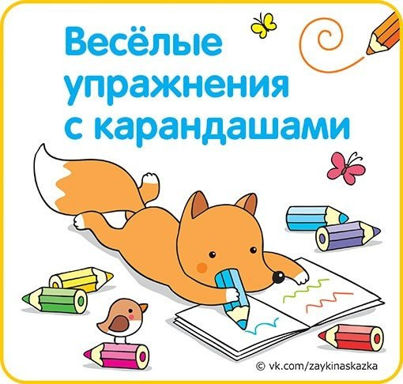

Вводная беседа:
Мой маленький друг!
В твоем доме, конечно, живут карандаши. Посмотри, как их много и какие они разные: длинные, короткие, тонкие, толстые, круглые, шестигранные, разноцветные… Ты рисуешь карандашами замечательные картинки – яркие и веселые.
А что еще умеют делать карандаши? Правильно, карандаши в твоих руках умеют раскрашивать предметы на рисунках, обводить контур, штриховать, писать буквы и цифры. А знаешь ли ты, что карандаши могут играть с твоими пальчиками? И это очень полезные игры. Ведь скоро ты пойдешь в школу, будешь учиться красиво и аккуратно писать в тетрадке. Нужно, чтобы твои пальцы стали ловкими, подвижными и умелыми. Возьми свои карандаши и поиграй с ними.
Веселый Карандаш желает тебе успехов!

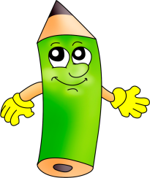 МОТОР
Соединить ладони пальцами вперёд. Карандаш в вертикальном положении между ладонями. Перемещать ладони вперёд-назад, передвигая карандаш, постепенно ускоряя темп, затем замедляя.
Заводи мотор скорей
И ладони разогрей.
Всё быстрей, быстрей, быстрей,
Сил, приятель, не жалей.
Ход немного замедляем.
Видно, к дому подъезжаем.
Едем тише, тише, тише.
И мотор уже не слышен.
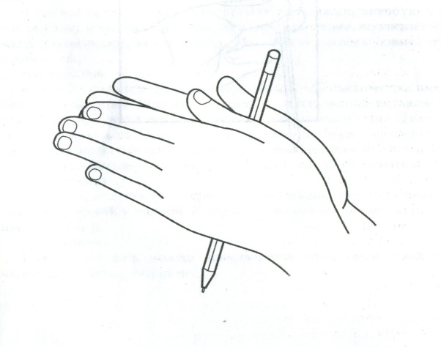
СКАЛКА
Соединить ладони пальцами вперёд так, чтобы одна была сверху, другая – снизу. Карандаш в горизонтальном положении между ладонями. Перемещать верхнюю ладонь вперёд-назад, передвигая карандаш по ладони и пальцам.
Мы порог испечь решили.
Ловко тесто замесили.
Хорошенько раскатаем,
В печку жаркую поставим.
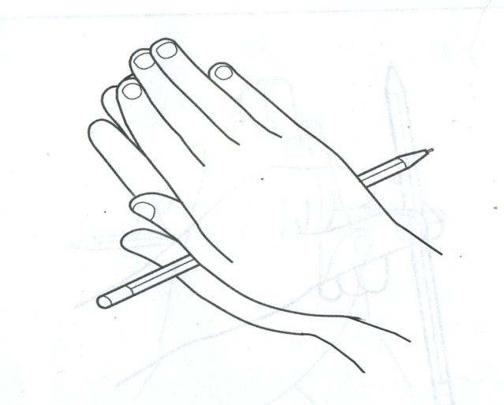
САМОМАССАЖ КОНЧИКОВ ПАЛЬЦЕВ
Взять карандаш подушечками большого и указательного пальцев. Карандаш находится в вертикальном положении.
Перетирающими движениями кончиками пальцев перекатывать карандаш вперед – назад, слегка нажимая на него.
Аналогично с кончиками среднего и большого пальцев, большого и безымянного, большого пальца и мизинца.
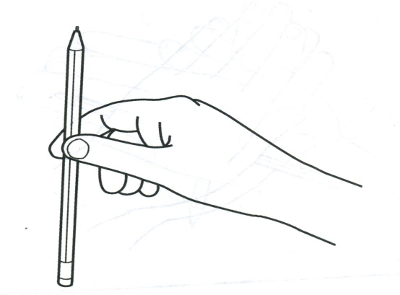

ПРУЖИНКА
Взять карандаш вертикально подушечками указательного и большого пальцев. Сжать сильно карандаш, как бы желая расплющить его. Напряжение мышц при сжатии чередуется с их расслаблением.
Перехватить карандаш в вертикальном положении большим и средним пальцами, большим и безымянным, большим пальцем и мизинцем. Снова делать пальцами пружинящие движения.

Она сопротивляется
Растяжке и нажиму
На место возвращаются
Частицы все пружины
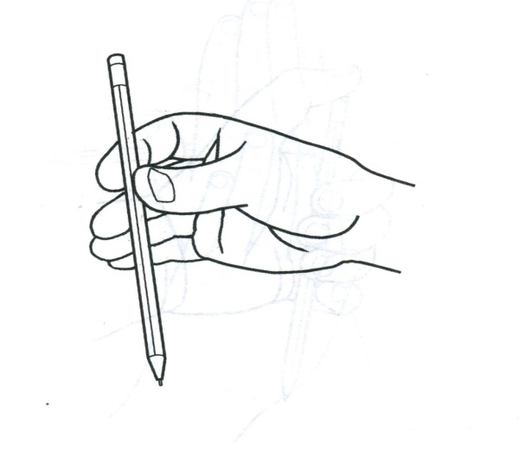
НАЖМИ НА КНОПКУ или НАСОС
Зажать карандаш в вертикальном положении четырьмя пальцами так, чтобы небольшая его часть возвышалась над кистью руки.
Большим пальцем нажать на конец карандаша, который чуть опустится, а другой рукой снизу подтолкнуть его вверх и снова нажать на конец карандаша большим пальцем.

Шоферу каждому в пути
Могу я пользу принести.
Меня достанут тут же все,
Когда дефект есть в колесе.
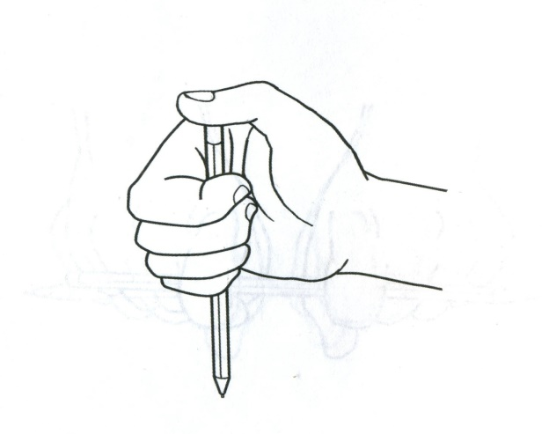

КРЮЧКИ
Карандаш находится в горизонтальном положении. Зацепить его указательными пальцами за концы. Попеременно отрывая пальцы-«крючки» от карандаша, снова цеплять его, передвигая пальцы к середине до их сближения.
Мы повесили крючки.
Очень крепкие они.
Чок-чок, чок-чок,
Раз – крючок, два – крючок.
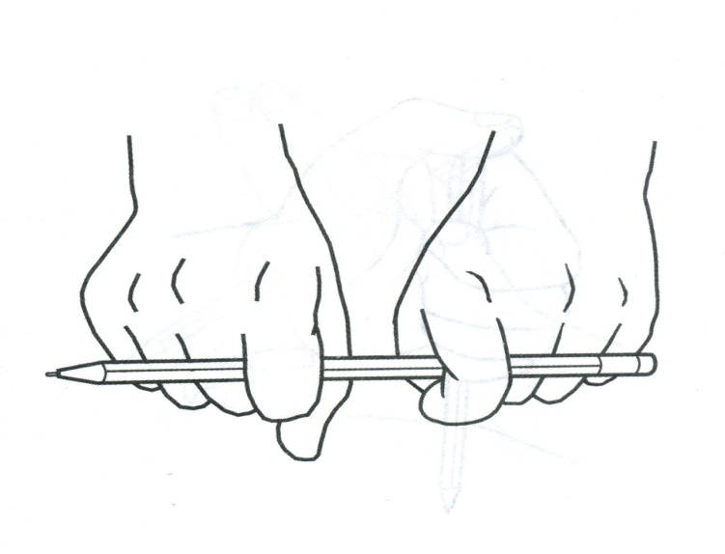

ФЛАЖОК

Удерживать карандаш, зажатый вертикально в кулачке, подобно флажку. Затем большой палец отвести в сторону, карандаш – «флажок» держать четырьмя пальцами.
Потом захватить карандаш большим пальцем и ладонью и так удерживать его. Освободившиеся четыре пальца отвести в сторону. Вновь захватить карандаш четырьмя пальцами, большой палец отвести в сторону.

Праздник, праздник у ворот!
Кто встречать его пойдёт?
Я и верный мой дружок -
Красный, маленький флажок.
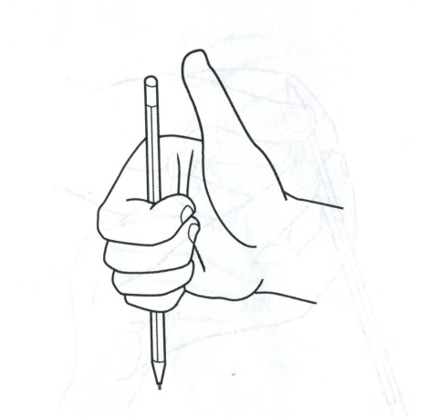

МУРАВЕЙ

Зажать карандаш между указательным и средним пальцами.
Указательный и средний пальцы «шагают» или «бегут» вперед по столу до его края, удерживая при этом карандаш. Движения пальцев напоминают движения муравья, который тащит соломинку.

Тащит он соломинку
К маленькому домику.
Всех букашек он сильней
Наш трудяга муравей.
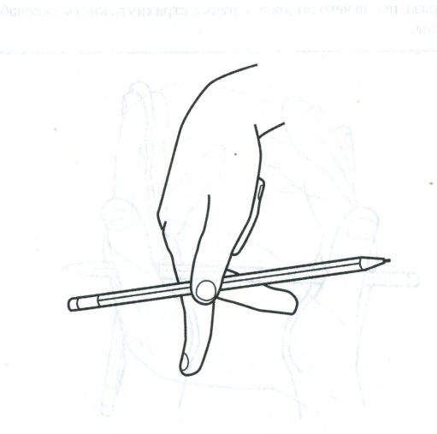

ВЕРТУШКА

Положить кисть одной руки на стол, выпрямить пальцы. Разместить карандаш так, чтобы мизинец и указательный пальцы были на карандаше, а средний и безымянный – под ним.
Ладонь поворачивать над столом вправо и влево, стремясь поставить её на ребро. Однако стола должна касаться не ладонь, а только конец карандаша. Движения ладони напоминают вертушку.

Свою печаль и скуку
Развеять я смогу:
Возьму вертушку в руку.
С ней быстро побегу.
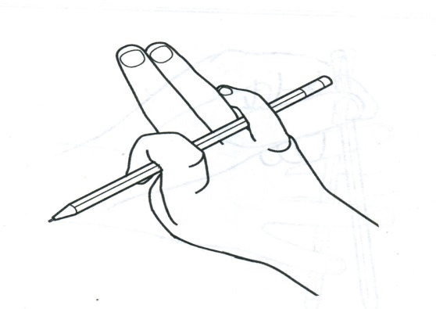

ЛЕСЕНКА
Зажать верхний конец карандаша вертикально между ладонью и основанием большого пальца правой руки. Перехватывая карандаш поочерёдно обеими руками, «спускаться по лесенке».
Раз – ступенька, два – ступенька,
Мы идём тихонько вниз.
Раз – ступенька, два – ступенька,
Ты смотри, не оступись!

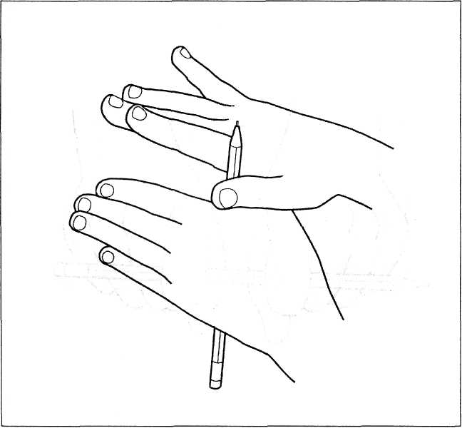

КАЧЕЛИ

Положить кисть одной руки на стол, выпрямить пальцы. Разместить карандаш так, чтобы мизинец и указательный пальцы были на карандаше, а средний и безымянный – под ним.
Попеременно нажимать то указательным пальцем, то мизинцем на концы карандаша. Это напоминает катание на качелях, устроенных из длинной доски.

На качели мы поднялись.
Очень сильно раскачались!
Подлетаем выше, выше!
Достаём до самой крыши.
А потом всё ниже, ниже.
И качаться стали тише.
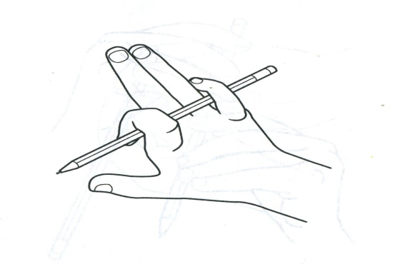
ВСТРЕЧА БРАТЬЕВ
Руки вытянуты вперед, ладони обращены друг к другу. Концы карандаша зажаты между ладонями и упираются в основания больших пальцев рук.
Подушечки пальцев обеих рук последовательно касаются друг друга.
В гости к пальчику большому
Приходили прямо к дому
Указательный и средний,
Безымянный и последний
Сам мизинчик-малышок
Постучался об порог.
Вместе пальчики-друзья,
Друг без друга им нельзя.
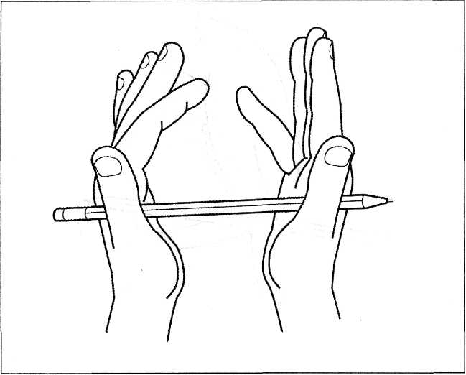

КОСИЧКА
Держать карандаш вертикально указательным и большим пальцами одной руки за верхний конец. Перехватывая пальцами то одной, то другой руки, двигаться вниз до другого конца карандаша.
Маленькой сестричке
Заплетём косички.
Сверху вниз косу плети,
Волоски не пропусти.
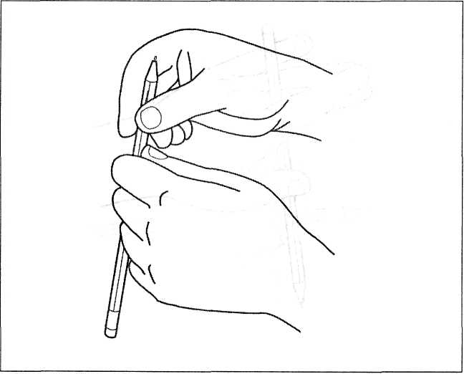

САМОЛЁТ
Зажать карандаш в горизонтальном положении между пальцами: указательный и мизинец сверху, средний и безымянный снизу. Выполнять движения в соответствии со стихотворным текстом.
Моторы в порядке, на месте пилот.
В небо поднялся большой самолёт.
То правым качнёт он, то левым крылом,
Над лесом покружит и сядет потом.

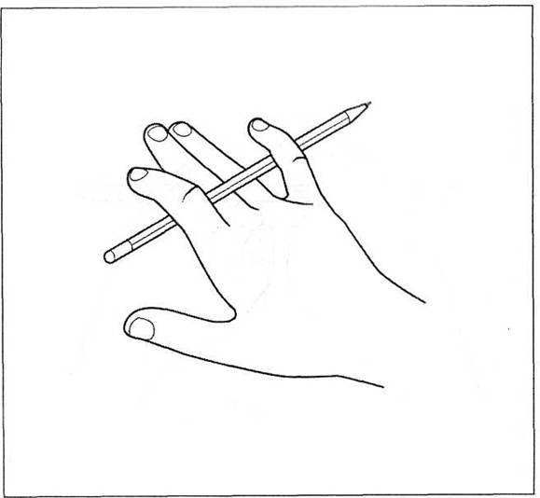

ХОДЬБА С КОРОМЫСЛОМ

Карандаш расположен между пальцами так, что средний и безымянный пальцы находятся под карандашом, а указательный и мизинец — на нём.
Прикасаясь к поверхности стола средним и безымянным пальцами, «ходить», подпрыгивая, по столу, удерживая «коромысло», периодически меняя темп «ходьбы».

Носим воду из реки.
Носим воду в две руки.
Надо, чтобы воду нес
Электрический насос.
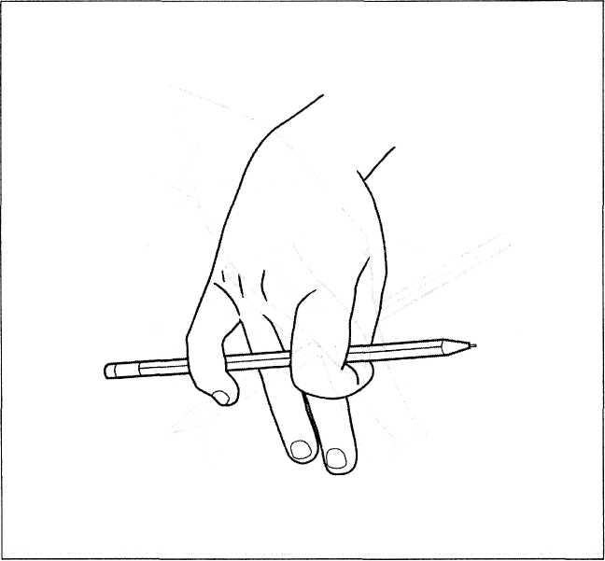
ДВОРНИК
Положить кисть одной руки на стол, выпрямить пальцы. Разместить карандаш так, чтобы мизинец и указательный палец были на карандаше, а средний и безымянный — под ним.
Слегка опираясь большим пальцем на крышку стола, остальными пальцами совершать движения, напоминающие подметание мусора.
Дворник до рассвета встал,
На рассвете подметал,
И когда проснулся дом,
Было чисто всё кругом!
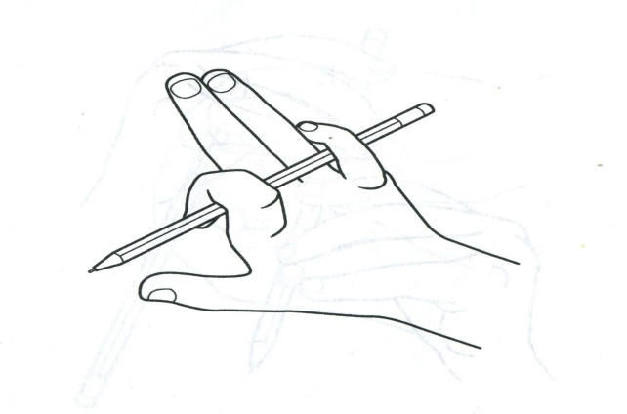
ЗАКРУТИМ ВИНТИК
Взять карандаш за один конец и держать в вертикальном положении тремя пальцами: указательным, средним и большим. Перетирающими движениями этих пальцев перемещать карандаш вниз до тех пор, пока пальцы не окажутся у противоположного конца. Движения напоминают закручивание винтика.
Вертится туда-сюда
Всё закрутит без труда.
Крепко-накрепко скрепляет
В мебели она детали.
Как в работе своей вёртка
Неуёмная отвёртка.
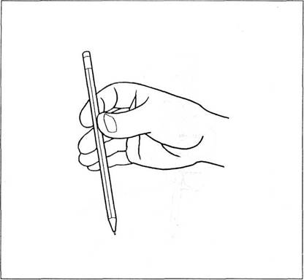
НАЖМИ НА КНОПКУ
Зажать карандаш в горизонтальном положении четырьмя пальцами одной руки, отвдя большой палец в сторону до упора. Подушечкой большого пальца нажимать по очереди на ноготь каждого пальца, как на кнопки, отводя после каждого нажима большой палец в сторону до упора.
— Ну-ка, гармонист Антошка,
Доставай свою гармошку.
Чтобы ноги в пляс пошли,
Нас скорей развесели.
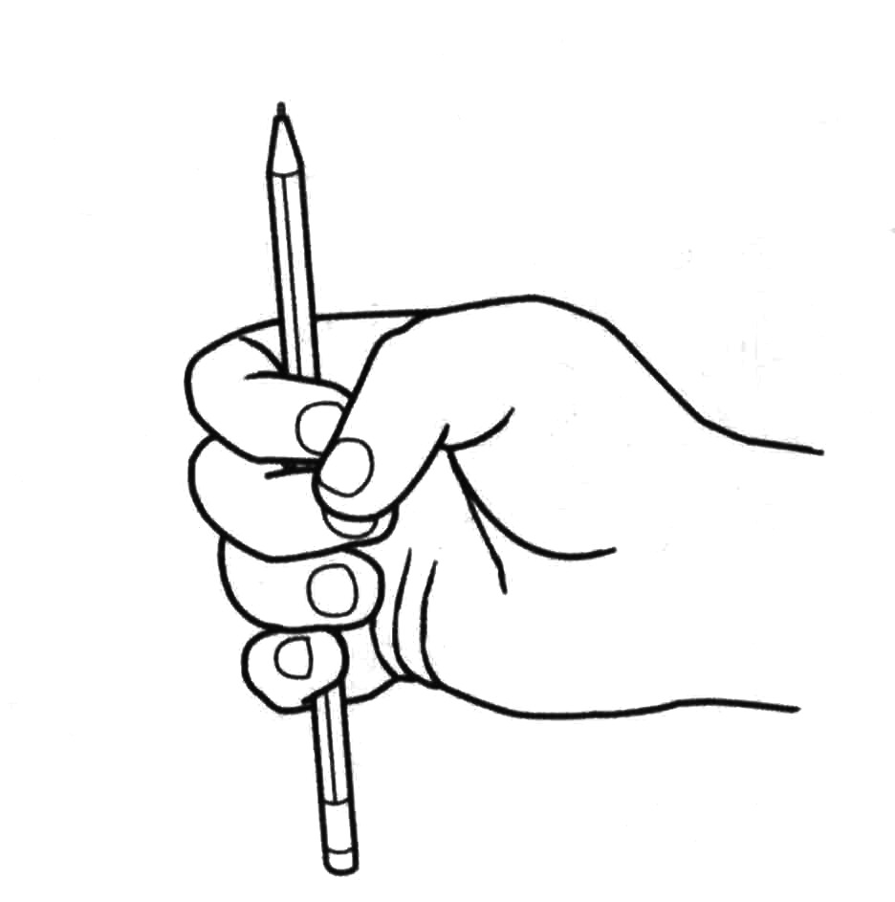

ДУДОЧКА

Взять карандаш, как дудочку. Поднимать и опускать пальцы впроизвольном порядке и темпе, имитируя игру на дудочке. Также можно нажимать на «дудочку» всеми пальцами последовательно.
На дудочках играют
Девочки и мальчики.
На кнопки нажимают
Маленькие пальчики.
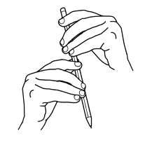
СТРЕЛЫ
Ладони рук обращены друг к другу. Карандаш в горизонтальном положении зажать основаниями больших пальцев. Не выпуская карандаш, разжимать поочерёдно пальцы на обеих руках, словно выпуская стрелы.
Меткость - среди качеств главных
В этом деле для стрелка.
Больше выстрелов исправных -
Крепче слава игрока.
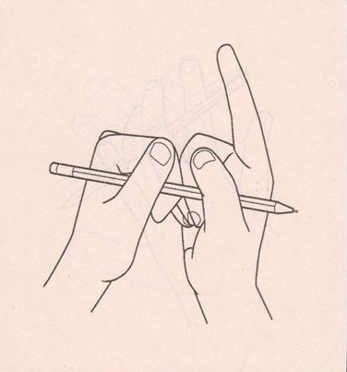

ЦИРКАЧ
Горизонтально расположенный карандаш держать за конец указательными и большими пальцами обеих рук. Свободная часть карандаша смещена в сторону. Приставными движениями пальцев перемещаться по карандашу до противоположного конца.
Циркач по канату идёт очень ловко.
Какая отвага! Какая сноровка!
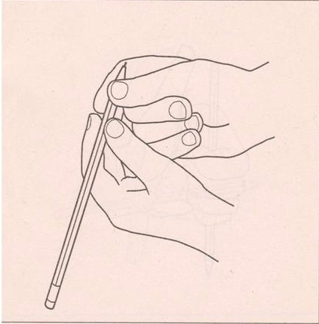

ГОРНЫЕ ВЕРШИНЫ

Держать карандаш в горизонтальном положении за один конец между указательным и средним пальцами одной руки. Одним концом карандаша обвести контуры растопыренных пальцев, медленно поднимаясь вверх к кончику каждого пальца, как к вершине горы, а затем опускаясь с неё.

Катимся мы c горки
С маленьким Егоркой.
Санки нас несут вперед,
Набирая полный ход,
Аж захватывает дух.
- Эге-гей! - кричим мы вслух,
- Уходи с дороги!
Бух! И мы - в сугробе!

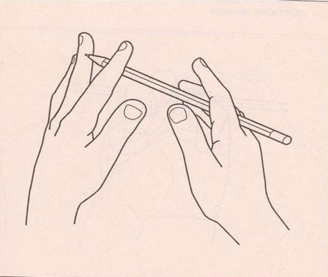

КУЛАЧКИ и КОЛЕЧКИ

Положить кисть руки на стол ладонью вверх, выпрямив пальцы. Разместить карандаш так, чтобы мизинец и указательный пальцы были на карандаше, а средний и безымянный- под ним.

Сжимать пальцы в кулак и разжимать их, удерживая карандаш горизонтально. При разжимании делать мышечное усилие, отводя пальцы до упора. Или большим пальцем делать колечки поочерёдно соединяя с каждым пальцем.

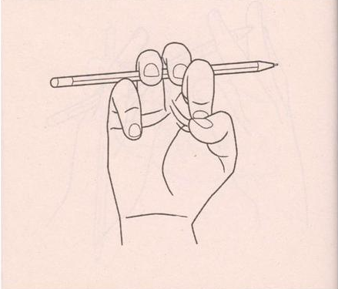

АЛЬПИНИСТ
Карандаш поставить на стол, удерживая его вертикально большим и указательным пальцами за нижний конец. Перехватить карандаш одноимёнными пальцами другой руки. Далее перехватывать карандаш пальцами то одной, то другой руки, двигаясь к его верхнему концу. Затем скользящим движением спуститься вниз.
Нелегко подняться ввысь.
Крепче, альпинист, держись.
На вершину попадёшь,
Там немного отдохнёшь.
Оглядись, не торопись
И смелее вниз катись!
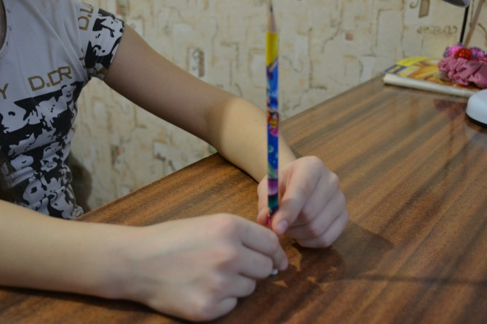
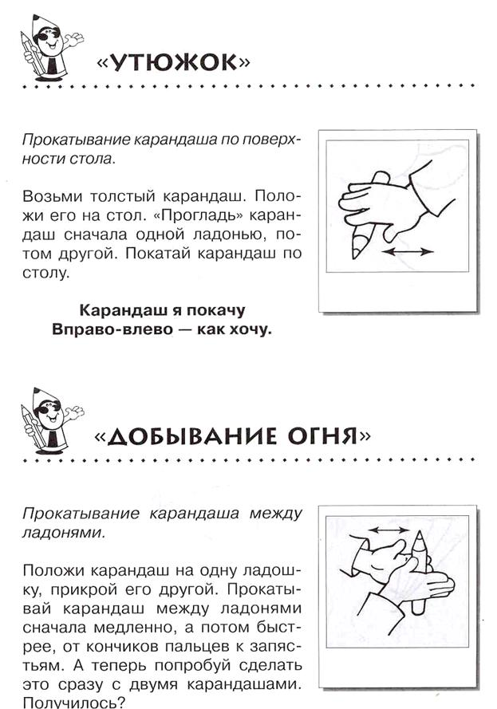
Взяли в руки карандаш
Он всегда помощник наш.
Потираем о ладонь,
Добываем мы огонь.

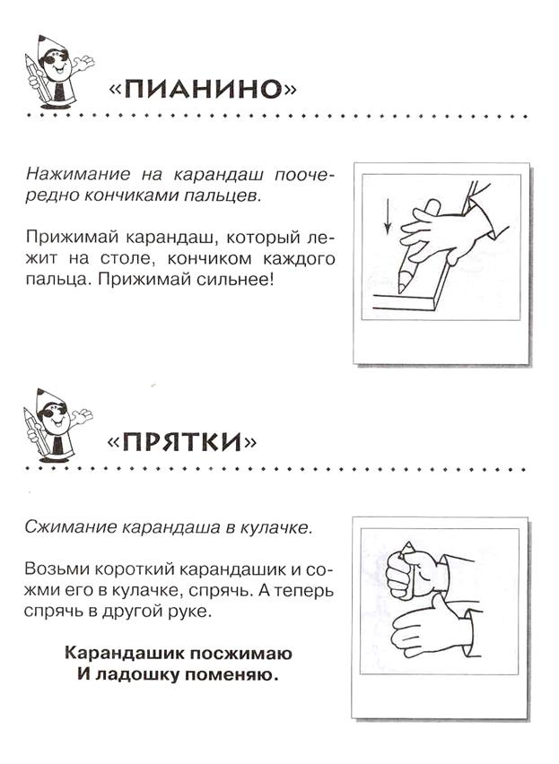

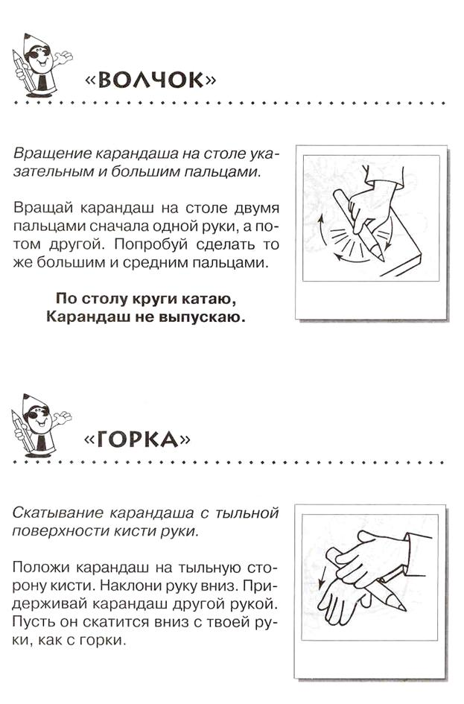
Горка ледяная
Скользкая такая,
Только влез, уже внизу,
Снова санки вверх везу.

